TRƯỜNG ĐẠI HỌC TRÀ VINH
TRƯỜNG KỸ THUẬT VÀ CÔNG NGHỆ
KHOA CÔNG NGHỆ THÔNG TIN


ĐỒ ÁN CƠ SỞ NGÀNH
HỌC KỲ I, NĂM HỌC 2025-2026
Xây dựng Website giới thiệu các khoá học của một Trung tâm Ngoại ngữ - Tin học

Giảng viên hướng dẫn:  ThS. Võ Thành C | Sinh viên thực hiện:  Họ tên: Huỳnh Ngọc Minh Thư  MSSV: 110123184  Lớp: DA23TTD

Vĩnh Long, ngày tháng năm
TRƯỜNG ĐẠI HỌC TRÀ VINH
TRƯỜNG KỸ THUẬT VÀ CÔNG NGHỆ
KHOA CÔNG NGHỆ THÔNG TIN

ĐỒ ÁN CƠ SỞ NGÀNH
HỌC KỲ I, NĂM HỌC 2025-2026
Xây dựng Website giới thiệu các khoá học của một Trung tâm Ngoại ngữ - Tin học.

Giảng viên hướng dẫn:  ThS. Võ Thành C | Sinh viên thực hiện:  Họ tên: Huỳnh Ngọc Minh Thư  MSSV: 110123184  Lớp: DA23TTD

Vĩnh Long, ngày tháng năm

Trang nhận xét của giảng viên hướng dẫn

Vĩnh Long, ngày … tháng … năm 2026
Giảng viên hướng dẫn
(Ký tên và ghi rõ họ tên)

Trang nhận xét của thành viên hội đồng

Vĩnh Long, ngày … tháng … năm 2026
Thành viên hội đồn
(Ký tên và ghi rõ họ tên)

LỜI CẢM ƠN
Trong quá trình thực hiện đồ án Cơ sở ngành, em xin gửi lời cảm ơn chân thành đến quý thầy cô Khoa Công nghệ Thông tin Trường Kỹ thuật và Công nghệ đã tận tình giảng dạy và truyền đạt những kiến thức nền tảng quý báu giúp em có định hướng rõ ràng hơn để em hoàn thành đồ án.
Em xin đặc biệt cảm ơn thầy Võ Thành C đã luôn nhiệt tình hỗ trợ, góp ý và tạo điều kiện thuận lợi để em hoàn thành đồ án đúng tiến độ. Những nhận xét và hướng dẫn của thầy đã giúp em hiểu sâu hơn về vấn đề, rèn luyện kỹ năng phân tích và giải quyết bài toán thực tế.
Bên cạnh đó, em cũng xin cảm ơn gia đình và bạn bè đã động viên, hỗ trợ em trong suốt thời gian thực hiện đồ án.
Do kiến thức và kinh nghiệm thực tế còn hạn chế, đồ án khó tránh khỏi những thiếu sót. Em rất mong nhận được thêm ý kiến đóng góp từ thầy cô để em hoàn thiện hơn trong tương lai.
Em xin chân thành cảm ơn!

MỤC LỤC
Trang nhận xét của giảng viên hướng dẫn i
Trang nhận xét của thành viên hội đồng ii
LỜI CẢM ƠN iii
DANH MỤC HÌNH ẢNH vi
DANH MỤC BẢNG BIỂU vii
TÓM TẮC ĐỒ ÁN CƠ SỞ NGÀNH viii
MỞ ĐẦU 1
Chương 1 :TỔNG QUAN 3
1.1 Giới thiệu bài toán nghiên cứu 3
1.2 Vấn đề tập trung giải quyết 3
1.3 Phương pháp và hướng giải quyết 3
1.4 Ý nghĩa của đề tài 3
Chương 2. : NGHIÊN CỨU LÝ THUYẾT 4
2.1 Tổng quan về thiết kế giao diện web 4
2.1.1 Tổng quan về HTML 4
2.1.2 Tổng quan về css 6
2.1.3 Tổng quan về JavaScript 7
2.2 Tổng quan về xử lý máy chủ và dữ liệu 9
2.2.1 Tổng quan về PHP 9
2.2.2 Tổng quan về cơ sở dữ liệu (MySQL) 10
2.3 Phần mềm Visual Studio Code 11
2.3.1 Giới thiệu về Visual Studio Code 11
2.3.2 Các đặc điểm và tính năng nổi bật của Visual Studio Code 11
Chương 3. HIỆN THỰC HÓA NGHIÊN CỨU 13
3.1 Mô tả bài toán 13
3.1.1 Đặt vấn đề 13
3.1.2 Mục tiêu 13
3.1.3 Cách giải quyết 13
3.2 Đặc tả bài toán 13
3.3 Thiết kế dữ liệu 15
3.3.1 Mô hình quan niệm 15
3.3.2 Mô hình dữ liệu mức logic 16
3.3.3 Quy trình nghiệp vụ 16
3.3.4 Quy trình làm việc của người quản trị 17
3.4 Danh sách các bảng dữ liệu 17
Chương 4. KẾT QUẢ NGHIÊN CỨU 24
4.1 Giao điện và chức năng website 24
4.1.1 Giao diện và chức năng của người dùng 24
4.1.2 Giao diện và chức năng người quản trị 29
Chương 5. KẾT LUẬN VÀ HƯỚNG PHÁT TRIỂN 33
5.1 Kết quả đạt được 33
5.2 Hạn chế 33
5.3 Hướng phát triển 33
TÀI LIỆU THAM KHẢO 35

DANH MỤC HÌNH ẢNH
Hình 3.1 Sơ đồ thực thể ở mức khái niệm 15
Hình 3.2 Sơ đồ Thực thể - Mối quan hệ cấp logic 16
Hình 3.3 Sơ đồ nghiệp vụ học viên 16
Hình 3.4 Sơ đồ nghiệp vụ quản trị viên 17
Hình 4.1 Giao diện trang chủ và thanh điều hướng 24
Hình 4.2 Giao diện thông báo của trung tâm 25
Hình 4.3 Giao diện giới thiệu về trung tâm 25
Hình 4.4 Giao diện khóa học nổi bật 26
Hình 4.5 Giao diện các khóa học 26
Hình 4.6 Giao diện khóa học đã đăng kí 27
Hình 4.7 Giao diện thông tin liên hệ 27
Hình 4.8 Giao diện đăng ký và đăng nhập của người dùng 28
Hình 4.9 Giao diên đăng nhập người quản tri 29
Hình 4.10 Giao diện quản lý người dùng 30
Hình 4.11 Giao diện quản lý khóa học 30
Hình 4.12 Quản lý đăng ký khóa học 31
Hình 4.13 Giao diện nhận yêu cầu và tư vấn 31
Hình 4.14 Quản lý nôi dung 32
Hình 4.15 Giao diện trang thống kê 32

DANH MỤC BẢNG BIỂU
Bảng 3.1 Bảng dữ liệu quản lí người dùng 18
Bảng 3.2 Bảng dữ liệu quản lý phiên đăng nhập 18
Bảng 3.3 Bảng dữ liệu quản lý quản trị viên 18
Bảng 3.4 Bảng dữ liệu quản lý khóa học 19
Bảng 3.5 Bảng dữ liệu quản lý đăng ký khóa học 20
Bảng 3.6 Bảng dữ liệu quản lý yêu cầu tư vấn 21
Bảng 3.7 Bảng dữ liệu thống kê truy cập 22
Bảng 3.8 Bảng dữ liệu quản lý nội dung 23

TÓM TẮC ĐỒ ÁN CƠ SỞ NGÀNH
Vấn đề nghiên cứu
- Hiện nay, việc quảng bá thông tin và quản lý ghi danh tại các trung tâm đào tạo theo cách truyền thống gặp nhiều hạn chế về phạm vi tiếp cận và hiệu suất xử lý dữ liệu. Vấn đề chính là xây dựng một hệ thống trực tuyến giúp số hóa kênh quảng bá, cung cấp thông tin khóa học toàn diện và thúc đẩy quá trình đăng ký học tập của học viên một cách nhanh chóng, hiệu quả.
Hướng Tiếp Cận
- Người dùng (Học viên): Tiếp cận thông qua giao diện tìm kiếm, lọc và tra cứu thông tin khóa học trực quan.
- Quản trị viên: Tiếp cận thông qua hệ thống quản lý tập trung các nguồn lực của trung tâm (người dùng, khóa học, đơn đăng ký).
- Sử dụng công nghệ HTML5, CSS3, Bootstrap 5.3, JavaScript để xây dựng giao diện người dùng (Front-end) là phần định hình trải nghiệm của học viên khi truy cập website.
- Công nghệ Back-end sử dụng PHP làm ngôn ngữ chính để kết nối giao diện với cơ sở dữ liệu và cơ chế session dùng cho việc duy trì trạng thái đăng nhập của quản trị viên để đảm bảo tính bảo mật.
- Sử dụng cơ sở dữ liệu MySQL để lưu trữ thông tin dữ liệu của học viên, người quản trị và các khóa học.
Cách Giải Quyết Vấn Đề
- Phát triển giao diện (Front-end): Sử dụng HTML5 và CSS3 kết hợp với thư viện Bootstrap 5.3 để xây dựng cấu trúc trang web bền vững. Các hiệu ứng tương tác được xử lý qua JavaScript để tăng trải nghiệm người dùng.
- Xây dựng hệ thống quản lý (Back-end): Sử dụng ngôn ngữ PHP để lập trình các logic nghiệp vụ. Triển khai cơ chế Session để đảm bảo an toàn cho các dữ liệu nhạy cảm của trung tâm.
- Xây dựng cơ sở dữ liệu trên MySQL với cấu trúc đa bảng, cho phép lưu trữ thông tin khóa học, dữ liệu học viên và danh sách đăng ký tư vấn.
- Thực hiện các chức năng cốt lỗi như thêm, xóa, sữa cho phép người quản trị cập nhật nhanh chóng về các chương trình đào tạo, thông tin học viên.
- Hiển thị đầy đủ danh sách khóa học và các thông báo quan trọng lên trang chủ cho học viên tra cứu.
- Tiến hành rà soát các liên kết, đường dẫn và các biểu mẫu (from đăng kí , tư vấn) trước khi báo cáo.
Kết quả đạt được
- Về mặt sản phẩm (Website): Xây dựng thành công Website hoàn chỉnh gồm có 9 khóa học với 2 danh mục lớn: Ngoại ngữ và tin học.
  - Giao diện đẹp mắt, thân thiện với người dùng, responsive trên nhiều thiết bị
  - Hệ thống quản lý khóa học, đăng kí, tư vấn học viên và tài khoản hoạt động ổn định.
  - Tốc độ tải trang nhanh do không cần kết nối server.
- Về mặt báo cáo: Hoàn thiện quyển báo cáo đồ án chi tiết, trình bày đầy đủ các bước từ phân tích, thiết kế đến cài đặt hệ thống theo đúng tiến độ đề ra.
- Về mặt năng lực: Nắm vững quy trình phát triển website từ cơ bản đến nâng cao và kỹ năng giải quyết các lỗi phát sinh trong quá trình thực hiện.

MỞ ĐẦU
Lý do chọn đề tài
Trong kỷ nguyên công nghệ số, việc quảng bá thông tin và quản lý ghi danh tại các trung tâm đào tạo theo phương thức truyền thống đang bộc lộ nhiều hạn chế về phạm vi tiếp cận cũng như hiệu suất xử lý dữ liệu. Nhằm đáp ứng nhu cầu tra cứu thông tin khóa học trực tuyến nhanh chóng của học viên và tối ưu hóa quy trình quản trị nội bộ cho trung tâm, việc xây dựng một hệ thống website giới thiệu khóa học tích hợp quản lý ghi danh là vô cùng cấp thiết. Đề tài không chỉ hướng tới mục tiêu tạo ra một kênh quảng bá hiện đại, nâng cao trải nghiệm người dùng thông qua giao diện trực quan, mà còn cung cấp bộ công cụ quản trị tập trung giúp trung tâm theo dõi danh sách đăng ký tư vấn và cập nhật chương trình đào tạo một cách khoa học. Đồng thời, đây cũng là cơ hội quan trọng để sinh viên vận dụng các kiến thức thực tiễn về HTML5, CSS3, JavaScript, PHP và MySQL đã được học trong chương trình đào tạo.
Mục tiêu nghiên cứu
- Xây dựng kênh quảng bá: thiết kế một website chuyên nghiệp nhằm giới thiệu toàn diện các khóa học ngoại ngữ và tin học của trung tâm.
- Số hóa quy trình đăng ký: thúc đẩy học viên thực hiện ghi danh trực tuyến, giúp trung tâm mở rộng quy mô tiếp cận và tăng số lượng học viên.
- Hỗ trợ quản trị: cung cấp công cụ cho quản trị viên dễ dàng cập nhật thông tin khóa học và quản lý yêu cầu tư vấn của khách hàng.
- Hoàn thiện kỹ năng: nâng cao năng lực lập trình web và kỹ năng viết báo cáo khoa học.
Đối tượng nghiên cứu
- Hệ thống website: Nghiên cứu cấu trúc, chức năng và giao diện của một website giới thiệu khóa học.
- Công nghệ lập trình: Tập trung nghiên cứu ngôn ngữ HTML5, CSS3, JavaScript cho Front-end và PHP, MySQL cho Back-end.
- Nghiệp vụ trung tâm: Nghiên cứu quy trình tư vấn, tuyển sinh và quản lý chương trình đào tạo của Trung tâm Ngoại ngữ - Tin học.
- Người dùng: Nghiên cứu hành vi và nhu cầu tìm kiếm thông tin của học viên khi truy cập website.
Phạm vi nghiên cứu
- Tập trung vào việc xây dựng website giới thiệu khóa học và hướng đến trải nghiệm người dùng.
- Nghiên cứu và triển khai các tính năng cơ bản: xem khóa học, tìm kiếm, lọc, xem các khóa học đã đăng kí, tư vấn, đăng nhập/đăng kí, quản trị. Thiết kế giao diện responsive cho desktop, tablet và mobile.
- Thử nghiệm và tối ưu hóa hiệu năng của website trên các trình duyệt khác nhau.

Chương 1 :TỔNG QUAN

Giới thiệu bài toán nghiên cứu
Vấn đề trung tâm của nghiên cứu này là sự hạn chế trong việc quảng bá thông tin khóa học và quản lý ghi danh tại các trung tâm đào tạo theo phương thức truyền thống. Trong bối cảnh công nghệ phát triển, việc thiếu hụt một kênh thông tin trực tuyến khiến khả năng tiếp cận học viên bị thu hẹp và quy trình xử lý dữ liệu đăng ký trở nên chậm chạp, thiếu chính xác. Vì vậy, đề tài tập trung nghiên cứu cách thức số hóa kênh quảng bá và tự động hóa quy trình tiếp nhận thông tin thông qua một nền tảng website chuyên dụng.

Vấn đề tập trung giải quyết
Vấn đề trọng tâm mà đồ án hướng tới là khắc phục sự hạn chế trong việc quảng bá thông tin và quản lý ghi danh tại trung tâm đào tạo theo phương thức truyền thống. Đề tài tập trung giải quyết bài toán số hóa kênh thông tin để cung cấp nội dung khóa học, học phí và lịch khai giảng một cách toàn diện, đồng thời tự động hóa quy trình tiếp nhận thông tin từ người dùng. Bên cạnh đó, nghiên cứu cũng đi sâu vào việc xây dựng bộ công cụ quản trị chuyên nghiệp, giúp người quản lý dễ dàng thực hiện các thao tác cập nhật nội dung (CRUD), theo dõi lượt tương tác và xử lý các đơn đăng ký tư vấn trực tuyến một cách nhanh chóng và chính xác hơn so với việc lưu trữ bằng sổ sách thủ công.

Phương pháp và hướng giải quyết
Để thực hiện các mục tiêu trên, đồ án lựa chọn hướng tiếp cận thông qua mô hình website tương tác hiện đại, kết hợp chặt chẽ giữa thiết kế giao diện và xử lý dữ liệu. Phương pháp giải quyết cụ thể là ứng dụng công nghệ Front-end gồm HTML5, CSS3, JavaScript kết hợp thư viện Bootstrap 5.3 để xây dựng giao diện có tính đáp ứng cao trên nhiều thiết bị. Về mặt hệ thống, ngôn ngữ PHP được sử dụng làm ngôn ngữ lập trình chính phía máy chủ để xử lý các logic nghiệp vụ và quản lý phiên làm việc của quản trị viên, trong khi hệ quản trị cơ sở dữ liệu MySQL đóng vai trò lưu trữ tập trung và bảo mật dữ liệu của học viên cũng như các chương trình đào tạo của trung tâm.

Ý nghĩa của đề tài
Việc giải quyết thành công các vấn đề nghiên cứu không chỉ giúp Trung tâm Ngoại ngữ - Tin học sở hữu một công cụ quảng bá hiệu quả, mà còn giúp sinh viên nắm vững quy trình phát triển một dự án phần mềm thực tế.

: NGHIÊN CỨU LÝ THUYẾT

Tổng quan về thiết kế giao diện web

Tổng quan về HTML

Giới thiệu ngôn ngữ html
HTML không phải là ngôn ngữ lập trình (như Python hay Java).HTML là ngôn ngữ đánh dấu tiêu chuẩn được sử dụng để tạo cấu trúc cơ bản cho các trang web. Nó định nghĩa cách thức nội dung (văn bản, hình ảnh, liên kết) được trình bày trên trình duyệt thông qua hệ thống các thẻ (tags). Các tệp mã nguồn này có phần mở rộng là ".htm" hoặc ".html".

Cấu trúc trang html
Cấu trúc khung tiêu chuẩn của tệp HTML
<!DOCTYPE html>
<html lang="vi">
<head>
<meta charset="UTF-8">
<meta name="viewport" content="width=device-width, initial-scale=1.0">
<title>Tiêu đề trang web</title>
</head>
<body>
</body>
</html>
Chú giải các thành phần:
- <!DOCTYPE html>: Lời khai báo cho trình duyệt rằng đây là tài liệu HTML5 mới nhất.
- <html lang="vi">: Thẻ gốc bao quanh toàn bộ nội dung. Thuộc tính lang giúp bộ máy tìm kiếm biết ngôn ngữ chính của trang (vi = Tiếng Việt).
- <head>: Chứa các thông tin "hậu trường" (Metadata). Người dùng không thấy phần này trên trang web, trừ tiêu đề trên tab trình duyệt.
- <meta charset="UTF-8">: Đảm bảo trang web hiển thị đúng các ký tự tiếng Việt có dấu.
- <body>: Đây là phần quan trọng của trang web, chứa mọi thứ người dùng nhìn thấy: văn bản, hình ảnh, video, nút bấm...

Cấu trúc của các thành phần html
- Thẻ mở: Tên của phần tử (như p, h1, div) được bao quanh bởi các dấu ngoặc nhọn < >. Nó đánh dấu nơi phần tử bắt đầu có hiệu lực.
- Thẻ đóng: Tương tự như thẻ mở nhưng có thêm một dấu gạch chéo / trước tên thẻ (ví dụ: </p>). Nó đánh dấu điểm kết thúc của phần tử.
- Nội dung: Là phần nằm giữa thẻ mở và thẻ đóng (có thể là văn bản, hình ảnh hoặc các thẻ khác).
- Thuộc tính: Chứa các thông tin bổ sung về phần tử, luôn nằm bên trong thẻ mở (ví dụ: href, target, ....).
- Có 2 loại phần tử :
  - Phần tử có nội dung: Đây là loại phổ biến nhất, yêu cầu cả thẻ mở và thẻ đóng để bao bọc nội dung (ví dụ: <div></div>, <h1></h1>, <button></button>....)
  - Phần tử rỗng: Đây là các thẻ không có nội dung và không có thẻ đóng. chúng thường được dùng để chèn một thứ gì đó vào trang web (ví dụ: <img>, <br>, <input>, <hr>,...).

Một số quy tắc khi soạn thảo mã nguồn
- Mã nguồn cần được viết rõ ràng, thụt đầu dòng nhất quán để dễ quản lý. Các thẻ lồng nhau phải được đóng theo đúng thứ tự và tên thẻ nên viết thường để đảm bảo tính tiêu chuẩn.
- Quy tắc về thẻ:
  - Luôn đóng thẻ: Đối với các thẻ có nội dung, bạn phải luôn có thẻ đóng.
  - Thứ tự lồng thẻ: Thẻ nào mở sau thì phải đóng trước.
- Quy tắc về Thuộc tính:
  - Luôn có dấu ngoặc kép: Giá trị của thuộc tính phải nằm trong dấu ngoặc kép.
  - Tên thuộc tính viết thường: Giống như thẻ, hãy viết thường các thuộc tính (ví dụ: class, id, href).
- Sử dụng Ghi chú: Ghi chú giúp bạn hoặc đồng nghiệp hiểu được mục đích của đoạn mã mà không hiển thị lên trình duyệt (Cú pháp: ``)
- Quy tắc về tính Duy nhất: ID là duy nhất: Trong một trang HTML, mỗi giá trị id chỉ được xuất hiện một lần duy nhất. Nếu muốn dùng chung một định dạng cho nhiều phần tử, hãy dùng class.
- Khai báo DOCTYPE và Ngôn ngữ: Luôn bắt đầu tệp bằng <!DOCTYPE html> và khai báo ngôn ngữ trong thẻ html <html lang="vi"> để hỗ trợ trình đọc màn hình và các công cụ tìm kiếm.

Các thẻ html được sử dụng trong website
Thẻ cấu trúc trang :
- <header> : Phần đầu trang, chứa logo và menu điều hướng.
- <main> : Nội dung chính của trang.
- <section> : Các phần nội dung (trang chủ, khóa học, đăng nhập, admin...).
- <footer> : Phần cuối trang chứa thông tin liên hệ.
- <nav> : Menu điều hướng chính của website.
- <div> : Khối chứa nội dung, dùng để nhóm các phần tử.
Thẻ hiển thị nội dung :
- <h1>, <h2> : Thẻ tiêu đề theo các cấp.
- <p> : Định nghĩa đoạn văn bản.
- <a> : Liên kết điều hướng giữa các trang.
- <ul>, <li> : Danh sách menu và danh sách khóa học.
- <strong> : In đậm văn bản.
- <small> : Hiển thị văn bản kích thước nhỏ.
Thẻ from :
- <form> : Form đăng nhập, đăng ký, ghi danh, tư vấn.
- <input> : Ô nhập liệu với các type: text, password, email, tel, number....
- <textarea> : Ô nhập ghi chú đơn hàng, nội dung đánh giá.
- <button> : Nút bấm.
- <select>, <option> : Dropdown chọn phương thức trong danh mục.

Tổng quan về css

Giới thiệu ngôn ngữ css
CSS là ngôn ngữ dùng để định dạng và tạo kiểu dáng cho các thành phần được viết bằng ngôn ngữ đánh dấu (như HTML). CSS giúp bạn kiểm soát toàn diện diện mạo của trang web mà không cần thay đổi cấu trúc cốt lõi của HTML.

Chức năng của css
- Định dạng và trang trí giao diện: CSS cho phép lập trình viên kiểm soát mọi khía cạnh hình ảnh của website như màu sắc, phông chữ, kích thước văn bản, khoảng cách giữa các dòng và các đoạn.
- Bố cục và dàn trang (Layout management): Đây là chức năng quan trọng nhất giúp xác định vị trí của các thành phần trên trang web. CSS sử dụng các kỹ thuật như Flexbox hoặc Grid để sắp xếp các khối nội dung (Header, Sidebar, Content, Footer) một cách khoa học.
- Tạo tính đáp ứng (Responsive Design): CSS phối hợp với thư viện Bootstrap 5.3 để thay đổi giao diện linh hoạt dựa trên kích thước màn hình. Chức năng này giúp website trung tâm hiển thị chuyên nghiệp cả trên máy tính và điện thoại di động.
- Tạo hiệu ứng tương tác (Interactivity): CSS cung cấp các thuộc tính như hover, transition và animation.
- Tối ưu hóa khả năng in ấn và khả năng tiếp cận: CSS cho phép tạo ra các bản in sạch sẽ bằng cách ẩn đi các thành phần không cần thiết như menu điều hướng, đồng thời giúp các công cụ hỗ trợ người khiếm thị đọc nội dung trang web dễ dàng hơn nhờ việc phân tách rõ ràng giữa cấu trúc và hình thức.

Chèn định dạng css vào html
Có thể khai báo các thuộc tính định dạng trong CSS bằng nhiều cách khác nhau. Chẳng hạn đoạn đoạn CSS có thể được đặt bên trong thẻ cặp thẻ <head>...</head>, các lệnh định dạng sẽ được viết trong cặp thẻ <style>...</style>. Đoạn lệnh viết bằng CSS cũng có thể được nhúng vào trong từng thẻ HTML riêng biệt hoặc soạn thảo ra tập tin riêng với phần mở rộng là .css. Với từng cách đặt sẽ có độ ưu tiên khác nhau, thứ tự độ ưu tiên giảm dần từ trên xuống là:
- Đoạn mã nằm trong từng thẻ HTML riêng biệt.
- Đoạn mã đặt trong cặp thẻ <head>...</head>.
- Đoạn mã đặt trong tập tin có phần mở rộng .css

Tổng quan về JavaScript

Giới thiệu về ngôn ngữ javascript
JavaScript là một ngôn ngữ lập trình kịch bản (scripting language) dựa trên đối tượng, được sử dụng rộng rãi để tạo ra các trang web có tính tương tác cao và sinh động. Khác với HTML dùng để xây dựng cấu trúc và CSS dùng để định dạng thẩm mỹ, JavaScript đóng vai trò là "linh hồn" điều khiển hành vi của trang web.

Các chức năng của javascript
- Tạo các tương tác động: Đây là chức năng phổ biến nhất. JavaScript cho phép trang web phản hồi lại các hành động của người dùng mà không cần tải lại toàn bộ trang.
  - Xử lý sự kiện: Khi bạn nhấn nút, di chuột qua ảnh, hoặc gõ phím, JS sẽ thực thi một lệnh cụ thể.
  - Ẩn/Hiện nội dung: Tạo các menu thả xuống (dropdown), các hộp thoại thông báo (popup/modal), hoặc các tab nội dung.
  - Thanh trượt ảnh (Slider): Tự động chuyển đổi hoặc cho phép người dùng lướt xem các hình ảnh.
- Xử lý và kiểm tra dữ liệu Form: Trước khi dữ liệu được gửi về máy chủ, JavaScript sẽ kiểm tra xem người dùng có nhập đúng hay không.
  - Kiểm tra xem ô Email có thiếu dấu "@" không.
  - Kiểm tra mật khẩu có đủ độ dài yêu cầu hay không.
  - Thông báo lỗi ngay lập tức khi người dùng nhập sai mà không cần chờ đợi.
- Thao tác với DOM (Document Object Model): JavaScript có quyền truy cập và thay đổi mọi thứ trong cấu trúc HTML và CSS.
  - Thay đổi nội dung văn bản (thay đổi thẻ <h1>).
  - Thêm hoặc xóa các phần tử HTML một cách linh hoạt.
  - Thay đổi màu sắc, kích thước (CSS) của một phần tử dựa trên điều kiện nhất định.

Chèn javascript vào html
- Bạn viết mã JS ngay bên trong các thuộc tính sự kiện của thẻ HTML (như onclick, onmouseover). Chỉ dùng cho các tương tác cực kỳ đơn giản, ngắn gọn. Không nên lạm dụng vì sẽ làm mã HTML rất rối.
- Viết trong thẻ <script>: Mã JS được đặt bên trong cặp thẻ <script> và </script>, thường nằm ở cuối phần <body> hoặc trong phần <head>. Chỉ dùng khi bạn chỉ cần viết code JS riêng cho duy nhất trang đó.
- Sử dụng tệp rời: Đây là cách chuyên nghiệp nhất. Bạn viết mã JS vào một tệp riêng có đuôi .js, sau đó liên kết nó vào file HTML.

Lập trình trong javascript
- Biến giống như một chiếc hộp có dán nhãn để bạn cất giữ giá trị và dùng lại sau này. Trong JS hiện đại, chúng ta có 3 cách khai báo:
  - let: Dùng cho các giá trị có thể thay đổi (Ví dụ: điểm số, tuổi tác).
  - const: Dùng cho các giá trị hằng số, không được phép thay đổi sau khi gán (Ví dụ: ngày sinh, số PI).
  - var: Cách cũ (ít dùng trong lập trình hiện đại).
- Các kiểu dữ liệu cơ bản
  - Number: Số nguyên hoặc số thập phân (ví dụ: 5, 3.14).
  - String: Chuỗi văn bản, nằm trong dấu ngoặc kép hoặc đơn (ví dụ: "Chào bạn").
  - Boolean: Giá trị đúng hoặc sai (true hoặc false).
  - Array: Danh sách nhiều giá trị (ví dụ: [1, 2, 3]).
  - Object: Tập hợp các thuộc tính (ví dụ: {ten: "An", tuoi: 20}).
- Các phép toán
  - Toán học: +, -, *, /, %.
  - So sánh: == (bằng), != (khác), > (lớn hơn), < (nhỏ hơn).
  - Logic: && (VÀ), || (HOẶC), ! (PHỦ ĐỊNH).
- Cấu trúc điều khiển: Đây là cách bạn đưa ra "quyết định" cho chương trình (câu lệnh if...else) (Vòng lặp for) dùng khi bạn muốn thực hiện một việc gì đó nhiều lần.
- Hàm là một khối mã được thiết kế để thực hiện một nhiệm vụ cụ thể. Thay vì viết đi viết lại một đoạn code, bạn chỉ cần gọi tên hàm.

Tổng quan về xử lý máy chủ và dữ liệu

Tổng quan về PHP

Giới thiệu về ngôn ngữ php
PHP là một ngôn ngữ lập trình kịch bản mã nguồn mở, chuyên dùng để phát triển các trang web động chạy trên phía máy chủ (Server-side). Điểm mạnh nhất của PHP là khả năng kết nối mạnh mẽ với các hệ quản trị cơ sở dữ liệu (như MySQL) để xử lý các tác vụ phức tạp như quản lý tài khoản người dùng, hệ thống bán hàng hoặc lưu trữ bài viết. Với cú pháp đơn giản, dễ học và tính tương thích cao trên nhiều nền tảng, PHP hiện là "linh hồn" đứng sau hơn 75% trang web toàn cầu.

Cách hoạt động của ngôn ngữ PHP
- Yêu cầu từ trình duyệt: khi bạn nhập một địa chỉ website hoặc nhấn vào một nút bấm trên trang web, trình duyệt sẽ gửi một yêu cầu HTTP đến máy chủ web (Web Server) nơi lưu trữ trang web đó.
- Máy chủ tiếp nhận và xử lý: máy chủ web nhận ra đây là tệp tin có đuôi .php, thay vì gửi ngay tệp đó đi, nó chuyển tệp cho PHP Engine (Bộ máy xử lý PHP) để "dịch" mã:
  - PHP thực hiện các lệnh lập trình trong file.
  - Nếu cần, PHP sẽ kết nối với cơ sở dữ liệu (như MySQL) để lấy thông tin.
- Chuyển đổi thành HTML: Sau khi xử lý xong các logic và lấy đủ dữ liệu, PHP Engine sẽ xuất ra kết quả dưới dạng mã HTML thuần túy. Lúc này, các mã PHP phức tạp ban đầu đã "biến mất" và chỉ còn lại cấu trúc mà trình duyệt có thể hiểu được.
- Trả kết quả về trình duyệt: máy chủ gửi toàn bộ mã HTML đã được tạo ra đó quay trở lại trình duyệt của người dùng. Trình duyệt nhận được HTML và hiển thị giao diện trang web lên màn hình.

Xử lý dữ liệu từ from
- Để PHP có thể nhận dữ liệu, thẻ <form> trong HTML cần hai thuộc tính quan trọng:
  - action: Đường dẫn đến file PHP sẽ xử lý dữ liệu.
  - method: Phương thức gửi dữ liệu.
- Hai phương thức gửi dữ liệu chính : POST và GET.
- Cách PHP nhận dữ liệu: PHP sử dụng các biến toàn cục có sẵn là $_GET hoặc $_POST (tùy theo method của form) để lấy giá trị từ thuộc tính name.

Tổng quan về cơ sở dữ liệu (MySQL)

Giới thiệu về MySQL
MySQL là một hệ quản trị cơ sở dữ liệu quan hệ mã nguồn mở phổ biến nhất hiện nay, đóng vai trò như một "kho lưu trữ" khổng lồ giúp tổ chức, quản lý và truy xuất dữ liệu một cách khoa học thông qua các bảng có tính liên kết cao. Sử dụng ngôn ngữ truy vấn có cấu trúc (SQL), MySQL cho phép các ứng dụng web thực hiện các thao tác quan trọng như thêm, sửa, xóa và tìm kiếm thông tin với tốc độ cực nhanh và độ bảo mật tin cậy

Cơ chế lưu trữ dữ liệu
- Mô hình quan hệ: Dữ liệu được tổ chức chặt chẽ trong các Bảng, phân tách thành Hàng và Cột với các ràng buộc như Khóa chính (duy nhất) và Khóa ngoại (liên kết) để đảm bảo tính nhất quán.
- Storage Engine (InnoDB): Đây là bộ máy mặc định chịu trách nhiệm ghi dữ liệu vào ổ cứng. Nó sử dụng cơ chế khóa dòng và giao dịch (transaction) để bảo vệ dữ liệu, giúp hệ thống không bị mất thông tin ngay cả khi xảy ra sự cố đột ngột.
- Chỉ mục (Indexing): Hoạt động như một bộ "mục lục" thông minh, cho phép MySQL tìm kiếm chính xác vị trí dữ liệu mà không cần quét qua toàn bộ hệ thống, từ đó tăng tốc độ truy vấn đáng kể.
- Ghi đệm và Nhật ký: Để tối ưu tốc độ, dữ liệu mới thường được lưu tạm trên RAM (Buffer Pool) và ghi vào nhật ký (Log) trước khi được chép chính thức xuống các tệp tin lưu trữ vĩnh viễn trên đĩa cứng.

Ngôn ngữ truy vấn SQL
- Truy vấn dữ liệu (SELECT): Sử dụng lệnh SELECT để truy xuất và hiển thị danh sách các khóa học ngoại ngữ, tin học từ cơ sở dữ liệu lên giao diện website cho học viên tra cứu.
- Thêm mới dữ liệu (INSERT): Sử dụng lệnh INSERT INTO để lưu trữ các thông tin đăng ký tư vấn của học viên vào bảng ghi danh ngay khi họ hoàn tất biểu mẫu trực tuyến.
- Cập nhật dữ liệu (UPDATE): Sử dụng lệnh UPDATE để chỉnh sửa các thông tin như học phí, mô tả hoặc hình ảnh khóa học khi trung tâm có sự thay đổi về chương trình đào tạo.
- Xóa dữ liệu (DELETE): Sử dụng lệnh DELETE để gỡ bỏ những khóa học cũ hoặc các đơn đăng ký đã được xử lý xong nhằm giữ cho cơ sở dữ liệu luôn gọn nhẹ và chính xác.

Tính bảo mật và toàn vẹn
MySQL cho phép thiết lập các khóa chính (Primary Key) để đảm bảo mỗi bản ghi là duy nhất và không bị trùng lặp, giúp việc quản lý danh sách ghi danh của trung tâm luôn chính xác.

Phần mềm Visual Studio Code

Giới thiệu về Visual Studio Code
Visual Studio Code (VS Code) là trình soạn thảo mã nguồn mở miễn phí, nhẹ và đa năng từ Microsoft. Kể từ khi ra mắt vào năm 2015, nó đã nhanh chóng trở thành công cụ phổ biến nhất đối với các lập trình viên trên toàn thế giới nhờ sự nhẹ nhàng, linh hoạt và mạnh mẽ, nổi bật với khả năng hỗ trợ hầu hết các ngôn ngữ lập trình thông qua kho tiện ích mở rộng khổng lồ, tích hợp sẵn các công cụ mạnh mẽ như Git, Terminal, hệ thống gợi ý mã thông minh IntelliSense và bộ công cụ kiểm thử lỗi (debug) chuyên sâu, giúp tối ưu hóa quy trình làm việc và tăng tốc độ phát triển phần mềm trên mọi hệ điều hành từ Windows, macOS đến Linux.

Các đặc điểm và tính năng nổi bật của Visual Studio Code
- Hỗ trợ đa ngôn ngữ: VS Code cung cấp khả năng nhận diện và làm nổi bật cú pháp (Syntax Highlighting) cho hầu hết các ngôn ngữ lập trình được sử dụng trong đồ án như HTML5, CSS3, JavaScript và đặc biệt là PHP.
- Hệ thống Extension phong phú: Điểm mạnh nhất của VS Code là kho tiện ích mở rộng khổng lồ. Trong quá trình thực hiện website, các tiện ích như PHP Intelephense (hỗ trợ gợi nhớ mã PHP), Prettier (tự động căn chỉnh mã nguồn sạch đẹp) và Live Server (xem trước giao diện web tức thì) đã giúp tối ưu hóa đáng kể thời gian lập trình.
- Tính năng IntelliSense: Đây là tính năng thông minh giúp tự động hoàn thành mã nguồn (Auto-complete) dựa trên các biến, hàm và thẻ đã khai báo. Điều này giúp hạn chế tối đa các lỗi chính tả khi gõ mã, đặc biệt là khi làm việc với các class phức tạp của Bootstrap 5.3.
- Tích hợp Terminal: VS Code tích hợp sẵn cửa sổ dòng lệnh (Terminal) ngay bên trong giao diện, cho phép lập trình viên dễ dàng thao tác với các lệnh hệ thống hoặc kiểm tra lỗi mà không cần chuyển đổi qua lại giữa các cửa sổ phần mềm khác.
- Quản lý mã nguồn (Git integration): Công cụ này hỗ trợ sẵn các tính năng quản lý phiên bản, giúp người dùng theo dõi các thay đổi trong mã nguồn qua từng giai đoạn phát triển (từ Tuần 1 đến Tuần 8 của đồ án).
- Giao diện linh hoạt và nhẹ: Mặc dù sở hữu nhiều tính năng như một môi trường phát triển tích hợp (IDE) thực thụ, VS Code vẫn giữ được tốc độ khởi động nhanh và tiêu tốn ít tài nguyên hệ thống, giúp việc chạy song song với phần mềm XAMPP trở nên mượt mà trên máy tính cá nhân.

HIỆN THỰC HÓA NGHIÊN CỨU

Mô tả bài toán

Đặt vấn đề
Trong bối cảnh chuyển đổi số hiện nay, các trung tâm đào tạo ngoại ngữ và tin học đang đối mặt với nhu cầu quản lý thông tin ngày càng lớn. Việc quản lý thủ công qua hồ sơ giấy hoặc các bảng tính rời rạc gây ra nhiều khó khăn như:
- Dữ liệu học viên và khóa học bị phân tán, khó cập nhật.
- Quy trình đăng ký và phê duyệt học viên tốn nhiều thời gian và dễ sai sót.
- Thiếu sự tương tác trực tuyến giữa trung tâm và khách hàng tiềm năng.

Mục tiêu
Xây dựng một website giới thiệu và quản lý khóa học nhằm tối ưu hóa quy trình vận hành của trung tâm thông qua các mục tiêu cụ thể:
- Về phía khách hàng/học viên: Cung cấp giao diện trực quan để tra cứu thông tin khóa học, thực hiện đăng ký trực tuyến và theo dõi lộ trình học tập cá nhân.
- Về phía quản trị viên (Admin): Thiết lập công cụ quản lý tập trung từ khâu tiếp nhận yêu cầu tư vấn, quản lý danh mục khóa học đến việc phê duyệt hồ sơ học viên.

Cách giải quyết
Hệ thống tập trung giải quyết các bài toán nghiệp vụ cốt lõi sau:
- Quản lý thông tin khóa học: Lưu trữ chi tiết về tên, học phí, thời lượng, trình độ và lịch học.
- Quản lý định danh và phiên làm việc: Đảm bảo bảo mật thông tin tài khoản và duy trì trạng thái đăng nhập cho người dùng.
- Quy trình ghi danh: Tự động hóa việc tiếp nhận đơn đăng ký và phân loại trạng thái từ "Chờ duyệt" sang "Học viên" chính thức.
- Thống kê và báo cáo: Thu thập dữ liệu truy cập và tương tác để hỗ trợ ban quản lý đưa ra các định hướng đào tạo phù hợp.

Đặc tả bài toán
- Hệ thống tập trung giải quyết quy trình từ lúc tiếp nhận khách truy cập cho đến khi trở thành học viên chính thức của trung tâm.
- Cho phép người dùng tra cứu thông tin chi tiết các khóa học bao gồm: tên khóa học, học phí, thời lượng, trình độ và lịch khai giảng.
- Cung cấp biểu mẫu liên hệ trực tuyến giúp khách hàng dễ dàng gửi yêu cầu tư vấn và tin nhắn về cho trung tâm.
- Tích hợp chức năng đăng ký và đăng nhập để xác thực danh tính người dùng và bảo mật thông tin cá nhân.
- Học viên có thể thực hiện ghi danh trực tuyến vào các khóa học mong muốn và theo dõi tiến độ phê duyệt từ phía nhà trường.
- Cung cấp công cụ cho quản trị viên thực hiện phê duyệt hoặc từ chối đơn đăng ký dựa trên dữ liệu học viên gửi lên.
- Cho phép quản trị viên thực hiện các thao tác thêm, sửa, xóa và cập nhật trạng thái cho danh mục các khóa học trên website.
- Hỗ trợ quản lý nội dung động như cập nhật biểu ngữ (banner), các thông báo và thông tin giới thiệu chung của trung tâm.
- Hệ thống tự động thu thập dữ liệu về lưu lượng truy cập và phiên làm việc để phục vụ công tác thống kê và báo cáo quản trị.

Thiết kế dữ liệu

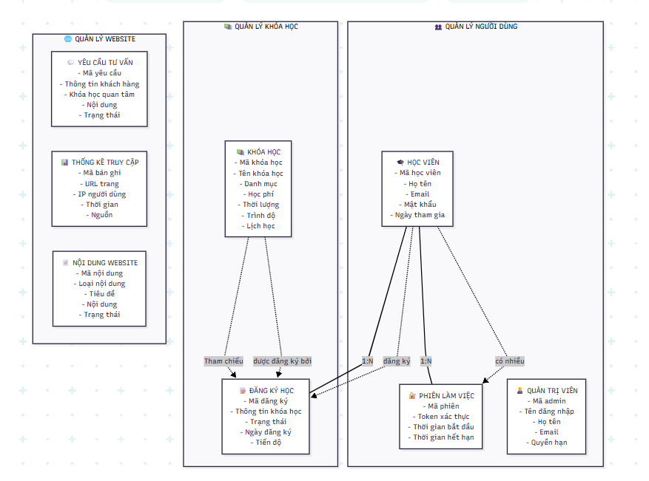
Mô hình quan niệm
Hình 3.1 Sơ đồ thực thể ở mức khái niệm

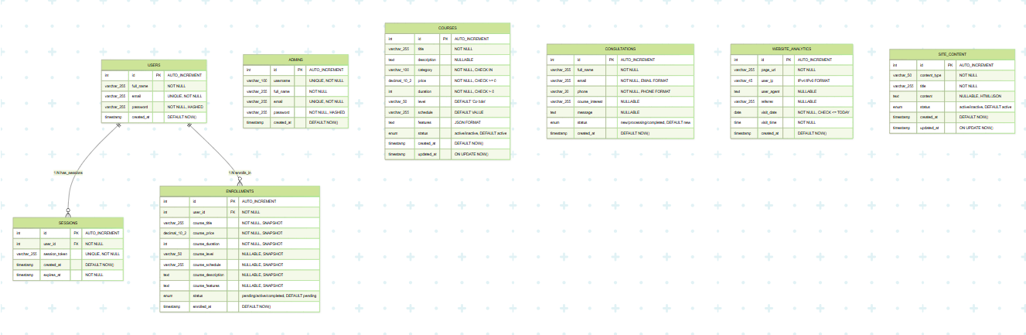
Mô hình dữ liệu mức logic
Hình 3.2 Sơ đồ Thực thể - Mối quan hệ cấp logic

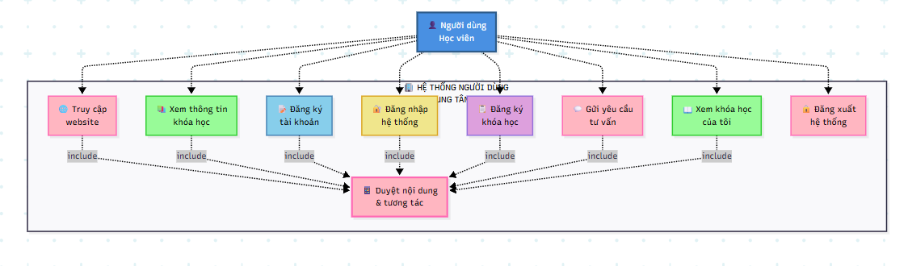
Quy trình nghiệp vụ
Hình 3.3 Sơ đồ nghiệp vụ học viên

Quy trình làm việc của người quản trị
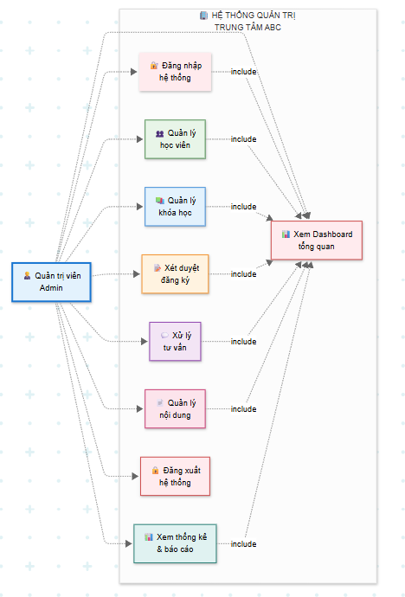
Hình 3.4 Sơ đồ nghiệp vụ quản trị viên

Danh sách các bảng dữ liệu

Bảng 3.1 Bảng dữ liệu quản lí người dùng
Tên cột | Tên dữ liệu | Kiểu dữ liệu | Ràng buộc | Mô tả
id | Mã người dùng | Int | Khóa chính | Mã định danh duy nhất tự động tăng
full_name | Họ và tên | Varchar |  | Tên đầy đủ của học viên
email | Địa chỉ email | Varchar |  | Dùng để đăng nhập và liên hệ
password | Mật khẩu | Varchar |  | Chuỗi ký tự được mã hóa bảo mật
role | Vai trò | Varchar |  | Phân quyền admin hoặc học viên
created_at | Ngày tạo | Datetime |  | Thời điểm đăng kí tài khoản

Bảng 3.2 Bảng dữ liệu quản lý phiên đăng nhập
Tên cột | Tên dữ liệu | Kiểu dữ liệu | Ràng buộc | Mô tả
id | Mã phiên | Itn | Khóa chính | Mã định danh duy nhất cho mỗi phiên
user_id | Mã người dùng | Itn | Khóa ngoại | Liên kết trực tiếp với bảng người dùng
session_token | Mã định danh phiên | Varchar |  | Chuỗi ký tự bảo mật duy nhất cho phiên
created_at | Thời điểm tạo | Datetime |  | Thời gian bắt đầu phiên đăng nhập
expires_at | Thời điểm hết hạn | Datetime |  | Thời gian phiên làm việc tự động kết thúc

Bảng 3.3 Bảng dữ liệu quản lý quản trị viên
Tên cột | Tên dữ liệu | Kiểu dữ liệu | Ràng buộc | Mô tả
id | Mã quản trị | Int | Khóa chính | Mã định danh duy nhất cho từng Admin
username | Tên đăng nhập | Varchar |  | Tên định danh dùng để truy cập trang quản trị
full_name | Họ và tên | Varchar |  | Tên đầy đủ của quản trị viên
email | Địa chỉ Email | Varchar |  | Email dùng cho mục đích liên lạc và khôi phục
password | Mật khẩu | Varchar |  | Chuỗi ký tự đã được mã hóa bảo mật
created_at | Ngày tạo | Datetime |  | Thời điểm cấp tài khoản quản trị

Bảng 3.4 Bảng dữ liệu quản lý khóa học
Tên cột | Tên dữ liệu | Kiểu dữ liệu | Ràng buộc | Mô tả
id | Mã khóa học | Int | Khóa chính | Mã định danh duy nhất cho từng khóa học
title | Tên khóa học | Varchar |  | Tên đầy đủ của khóa học
description | Mô tả | Text |  | Nội dung giới thiệu chi tiết về khóa học
category | Danh mục | Varchar |  | Phân loại (Ngoại ngữ, Tin học...)
price | Học phí | Decimal |  | Giá tiền khóa học (đơn vị: VNĐ)
duration | Thời lượng | Int |  | Tổng thời gian học (tính theo tháng)
level | Trình độ | Varchar |  | Cấp độ học thuật (Cơ bản, Trung cấp...)
schedule | Lịch học | Varchar |  | Thời gian lên lớp dự kiến
features | Đặc điểm | Text |  | Các tính năng nổi bật (Lưu định dạng JSON)
status | Trạng thái | Enum |  | Tình trạng: Hoạt động hoặc Tạm dừng
created_at | Ngày tạo | Datetime |  | Thời điểm thêm khóa học vào hệ thống
updated_at | Ngày cập nhật | Datetime |  | Thời điểm chỉnh sửa dữ liệu gần nhất

Bảng 3.5 Bảng dữ liệu quản lý đăng ký khóa học
Tên cột | Tên dữ liệu | Kiểu dữ liệu | Ràng buộc | Mô tả
id | Mã đăng ký | Int | Khóa chính | Mã định danh duy nhất cho mỗi đơn ghi danh khóa học.
user_id | Mã người dùng | Int | Khóa ngoại | Liên kết với mã học viên trong bảng users để định danh người học.
course_title | Tên khóa học | Varchar |  | Tên của khóa học mà học viên đã chọn đăng ký.
course_price | Học phí | Decimal |  | Giá tiền của khóa học tại thời điểm học viên đăng ký.
course_duration | Thời lượng | Int |  | Tổng thời gian đào tạo của khóa học tính theo đơn vị tháng.
course_level | Trình độ | Varchar |  | Cấp độ chuyên môn của khóa học (Ví dụ: Cơ bản, Trung cấp).
course_schedule | Lịch học | Varchar |  | Thời gian biểu lên lớp đã được thiết lập cho khóa học đó.
course_description | Mô tả | Text |  | Nội dung tóm tắt về mục tiêu và kiến thức của khóa học.
course_features | Đặc điểm | Text |  | Các tính năng hoặc ưu đãi đặc biệt đi kèm khóa học (Lưu dạng JSON).
status | Trạng thái | Enum |  | Tình trạng đơn: Chờ duyệt (pending), Đang học (active), Hoàn thành (completed).
enrolled_at | Ngày ghi danh | Datetime |  | Thời điểm ghi nhận học viên nhấn nút đăng ký thành công.

Bảng 3.6 Bảng dữ liệu quản lý yêu cầu tư vấn
Tên cột | Tên dữ liệu | Kiểu dữ liệu | Ràng buộc | Mô tả
id | Mã yêu cầu | Int | Khóa chính | Mã định danh duy nhất cho mỗi lượt khách hàng gửi yêu cầu tư vấn.
full_name | Họ và tên | Varchar |  | Tên đầy đủ của khách hàng cần được tư vấn hỗ trợ.
email | Địa chỉ Email | Varchar |  | Email của khách hàng dùng để nhận phản hồi từ trung tâm.
phone | Số điện thoại | Varchar |  | Số điện thoại liên hệ trực tiếp của khách hàng.
course_interest | Khóa học quan tâm | Varchar |  | Tên khóa học mà khách hàng đang tìm hiểu và cần tư vấn thêm.
message | Tin nhắn | Text |  | Nội dung câu hỏi hoặc yêu cầu cụ thể từ phía khách hàng.
status | Trạng thái | Enum |  | Tình trạng xử lý: Mới (new), Đang xử lý (processing), Đã hoàn thành (completed).
created_at | Thời gian gửi | Datetime |  | Thời điểm hệ thống ghi nhận yêu cầu được gửi đi thành công.

Bảng 3.7 Bảng dữ liệu thống kê truy cập
Tên cột | Tên dữ liệu | Kiểu dữ liệu | Ràng buộc | Mô tả
id | Mã thống kê | Int | Khóa chính | Mã định danh duy nhất cho mỗi lượt ghi nhận truy cập.
page_url | Đường dẫn trang | Varchar |  | Địa chỉ URL cụ thể mà người dùng đã truy cập trên website.
user_ip | Địa chỉ IP | Varchar |  | Địa chỉ giao thức Internet của thiết bị người dùng truy cập.
user_agent | Thông tin trình duyệt | Text |  | Lưu trữ thông tin về trình duyệt và hệ điều hành của người dùng.
referrer | Trang giới thiệu | Varchar |  | Địa chỉ trang web dẫn người dùng đến với website hiện tại.
visit_date | Ngày truy cập | Date |  | Ghi nhận ngày cụ thể xảy ra lượt truy cập để thống kê theo thời gian.
visit_time | Giờ truy cập | Time |  | Ghi nhận thời gian chi tiết (giờ/phút/giây) của lượt truy cập.
created_at | Thời gian ghi nhận | Datetime |  | Thời điểm hệ thống tự động lưu bản ghi vào cơ sở dữ liệu.

Bảng 3.8 Bảng dữ liệu quản lý nội dung
Tên cột | Tên dữ liệu | Kiểu dữ liệu | Ràng buộc | Mô tả
id | Mã nội dung | Int | Khóa chính | Mã định danh duy nhất cho từng thành phần nội dung trên trang web.
content_type | Loại nội dung | Varchar |  | Phân loại nội dung như: 'banner', 'announcement', 'about_us'.
title | Tiêu đề | Varchar |  | Tiêu đề chính của nội dung hiển thị (Ví dụ: "Chào mừng, Lê Văn Thuận!").
content | Nội dung chi tiết | Text |  | Phần văn bản hoặc mô tả chi tiết đi kèm với tiêu đề.
status | Trạng thái | Enum |  | Tình trạng hiển thị trên website: Đang hoạt động (active) hoặc Tạm ẩn (inactive).
created_at | Ngày tạo | Datetime |  | Thời điểm nội dung được khởi tạo lần đầu trong hệ thống.
updated_at | Ngày cập nhật | Datetime |  | Thời điểm gần nhất mà quản trị viên thực hiện chỉnh sửa nội dung.

KẾT QUẢ NGHIÊN CỨU

Giao điện và chức năng website

Giao diện và chức năng của người dùng
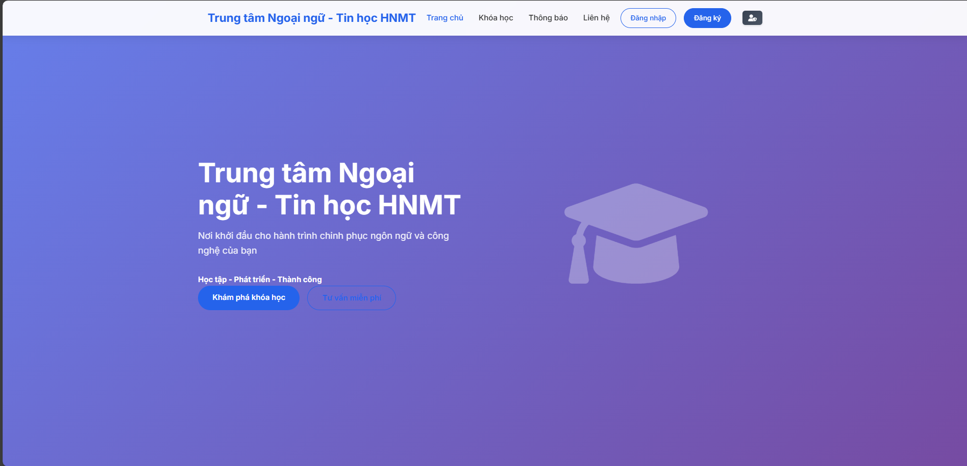
Hình 4.1 Giao diện trang chủ và thanh điều hướng
Phía trên cùng của website là thanh điều hướng (Navbar) tích hợp logo trung tâm HNMT. Các mục như Trang chủ, Khóa học, Liên hệ được sắp xếp hợp lý giúp người dùng dễ dàng truy cập nhanh các thông tin cần thiết. Bên phải thanh điều hướng là cụm nút chức năng Đăng nhập và Đăng ký được thiết kế nổi bật để thúc đẩy hành vi ghi danh của học viên.
Để tối ưu hóa quy trình tư vấn, hai nút chức năng 'Khám phá khóa học' và 'Tư vấn miễn phí' được bố trí ngay tại khu vực tiêu điểm, giúp học viên dễ dàng thực hiện tương tác chỉ với một lần nhấp chuột.
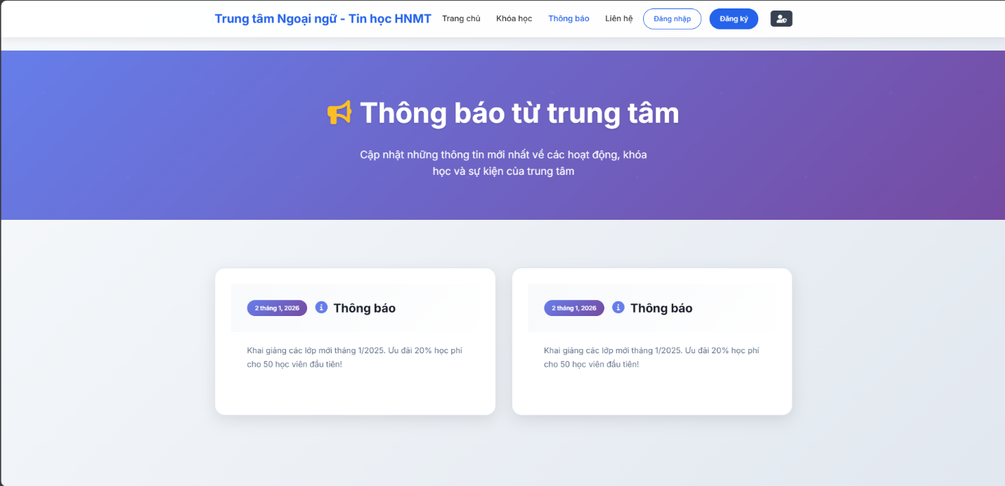
Hình 4.2 Giao diện thông báo của trung tâm
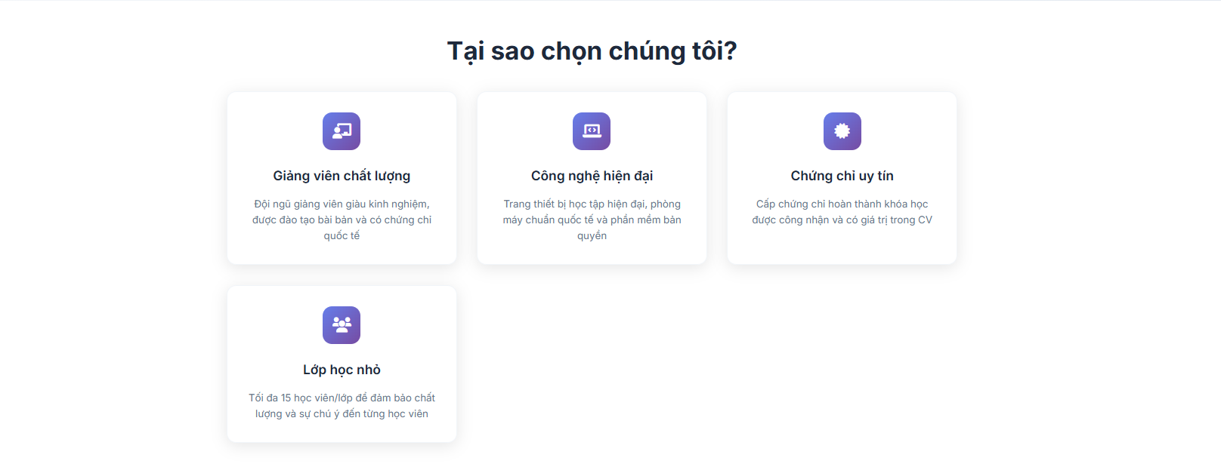
Khi kéo xuống ta sẽ thấy thông báo của trung tâm được trình bày dưới dạng các thẻ (cards) gọn gàng, liệt kê các chương trình khuyến mãi và lịch khai giảng mới nhất, giúp học viên không bỏ lỡ các ưu đãi học phí.
Hình 4.3 Giao diện giới thiệu về trung tâm
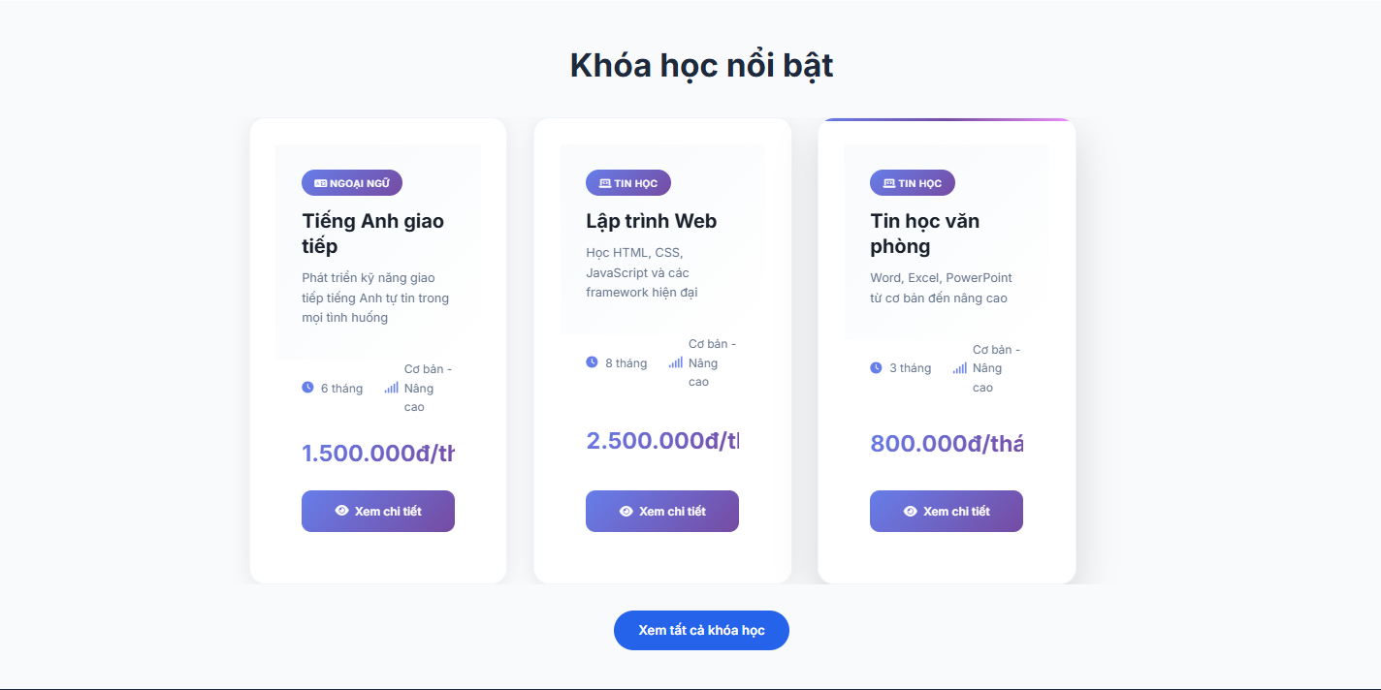
Hình 4.4 Giao diện khóa học nổi bật
Cuối cùng ta sẽ thấy các giới thiệu về trung tâm và các khóa học nổi bật: nút Xem chi tiết tích hợp trên mỗi thẻ cho phép người dùng chuyển hướng sâu hơn để tìm hiểu về lộ trình học tập, thể hiện tính liên kết chặt chẽ giữa Front-end và Back-end.
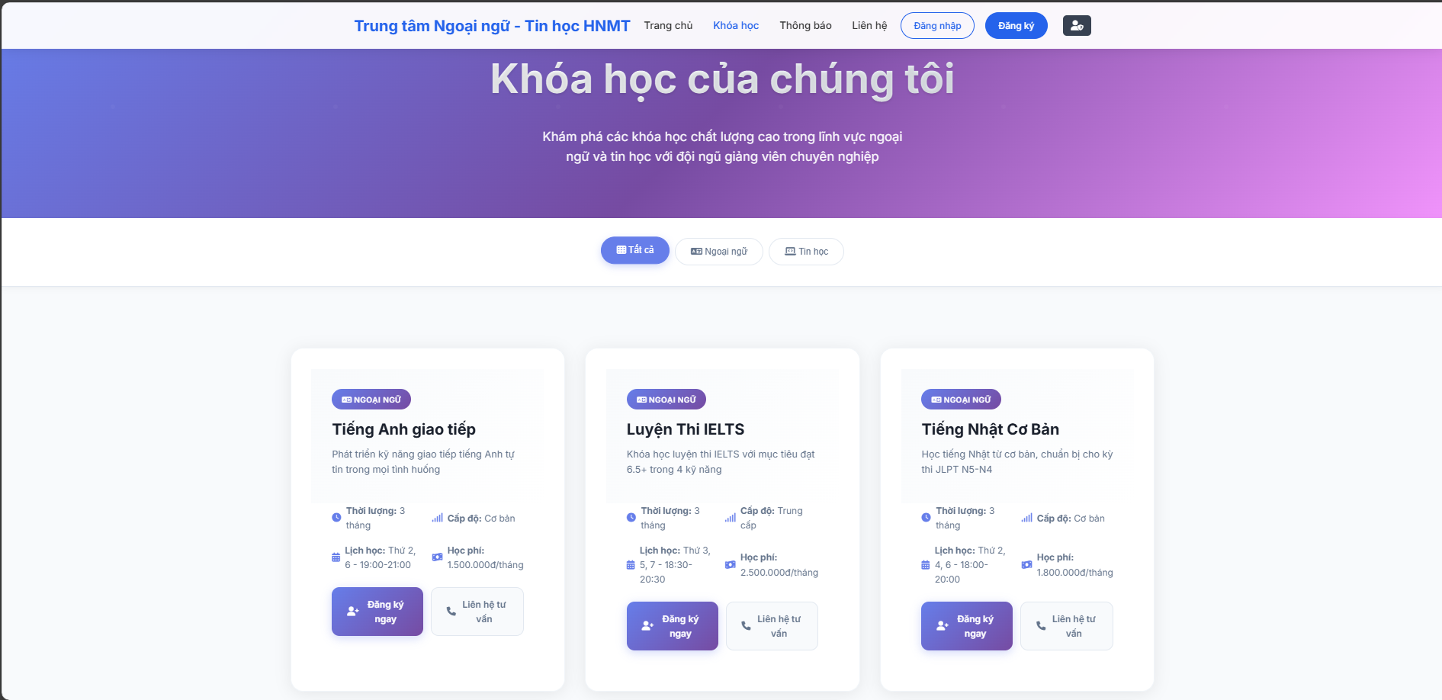
Hình 4.5 Giao diện các khóa học
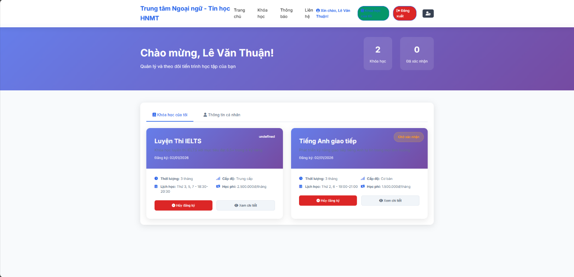
Đây là giao diện hiển thị toàn bộ chương trình đào tạo của trung tâm. Hệ thống tích hợp bộ lọc thông minh theo danh mục 'Ngoại ngữ' hoặc 'Tin học', cho phép học viên phân loại khóa học theo nhu cầu cá nhân một cách nhanh chóng. Đặc biệt, khi người dùng đã đăng nhập (như minh họa với tài khoản Lê Văn Thuận), thanh điều hướng sẽ tự động thay đổi trạng thái, hiển thị các chức năng cá nhân hóa như 'Khóa học của tôi' và nút 'Đăng xuất', đảm bảo tính bảo mật và tiện lợi trong quản lý tài khoản.
Hình 4.6 Giao diện khóa học đã đăng kí

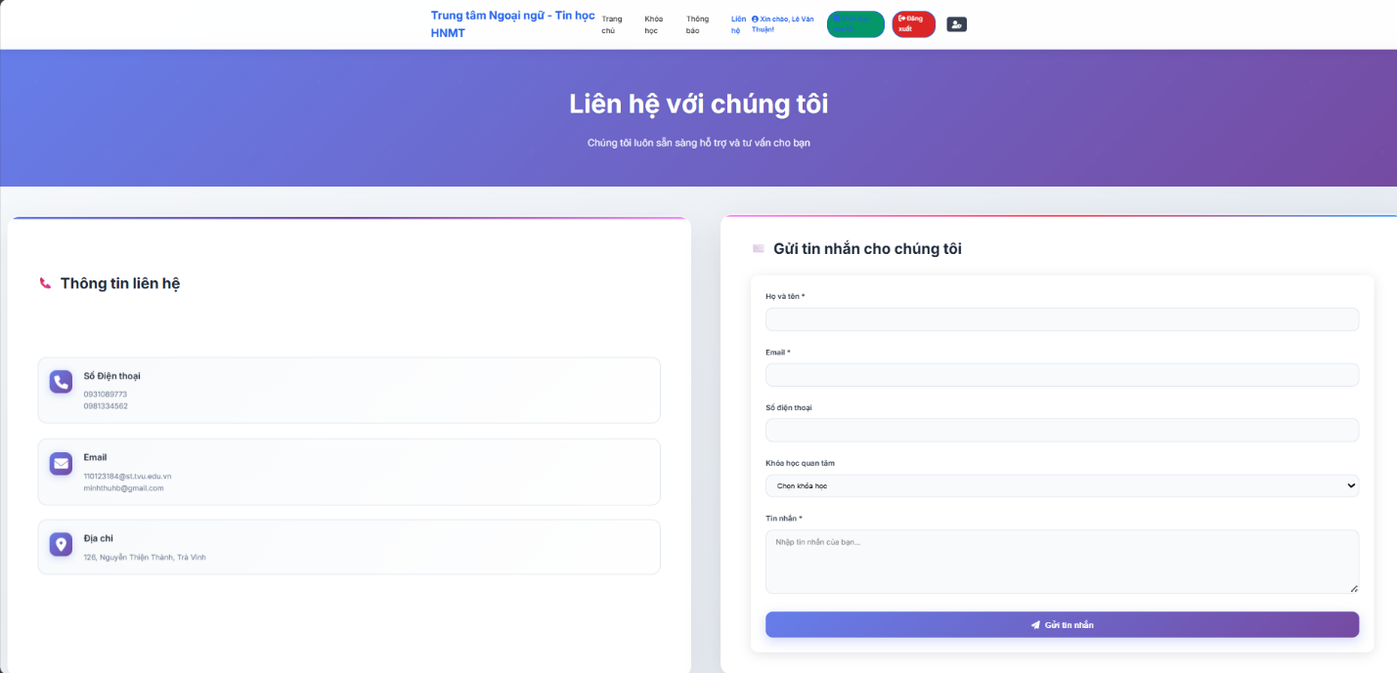
Đây là giao diện hiển thị tất cả các khóa học mà học viên đã đăng kí. Học viên có thể xem thêm các thông tin chi tiết của khóa học và hủy đăng ký khóa học nếu không muốn đăng kí nữa. Có thể xem thêm thông tin cá nhân của học viên.
Hình 4.7 Giao diện thông tin liên hệ
Để hỗ trợ học viên tốt nhất, trang Liên hệ được chia làm hai khu vực rõ rệt. Bên trái hiển thị thông tin chi tiết về số điện thoại, email và địa chỉ của trung tâm. Bên phải là biểu mẫu (Form) gửi tin nhắn trực tuyến. Học viên có thể nhập thông tin cá nhân, chọn khóa học quan tâm và gửi yêu cầu tư vấn. Dữ liệu này sẽ được hệ thống tiếp nhận và lưu trữ vào cơ sở dữ liệu để bộ phận tuyển sinh có thể liên hệ lại sớm nhất.

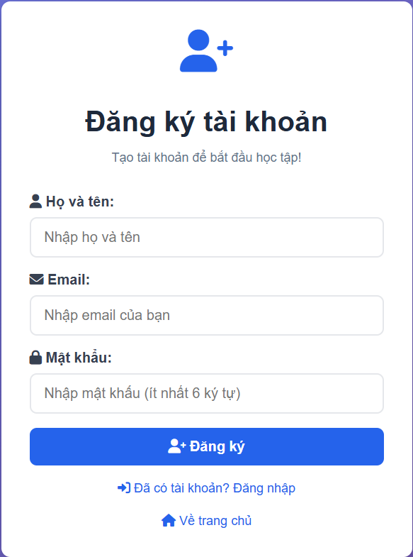
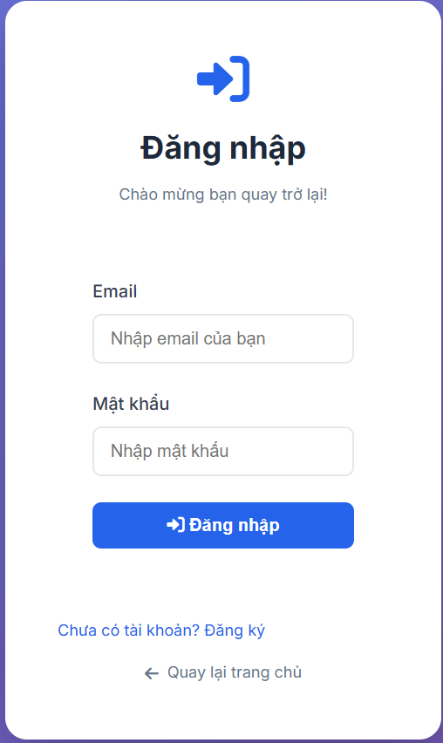
Hình 4.8 Giao diện đăng ký và đăng nhập của người dùng

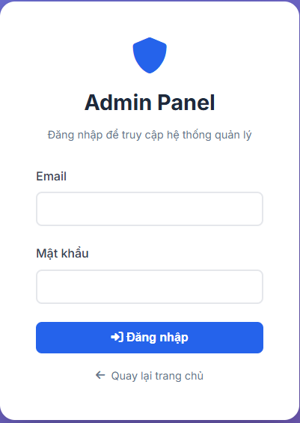
Giao diện và chức năng người quản trị

Hình 4.9 Giao diên đăng nhập người quản tri
Nhập đúng thông tin email và mật khẩu để đăng nhập vào giao diện quản lý của người quản trị.

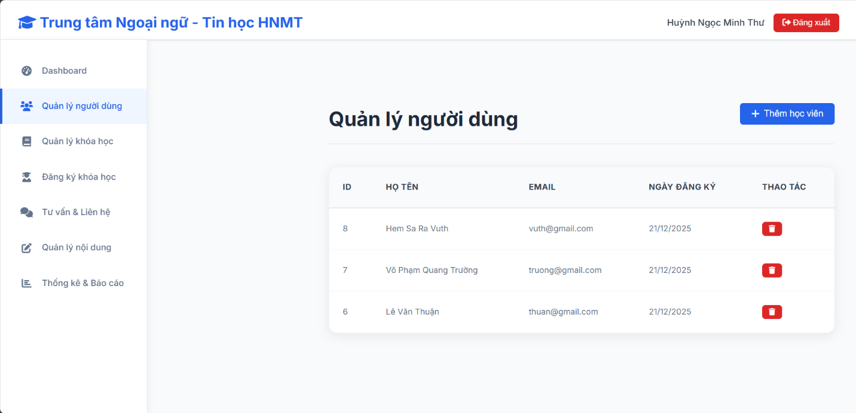
Hình 4.10 Giao diện quản lý người dùng

Người Quản trị có xem được thông tin của người, xóa, hoạt thêm người dùng mới một cách nhanh chóng.
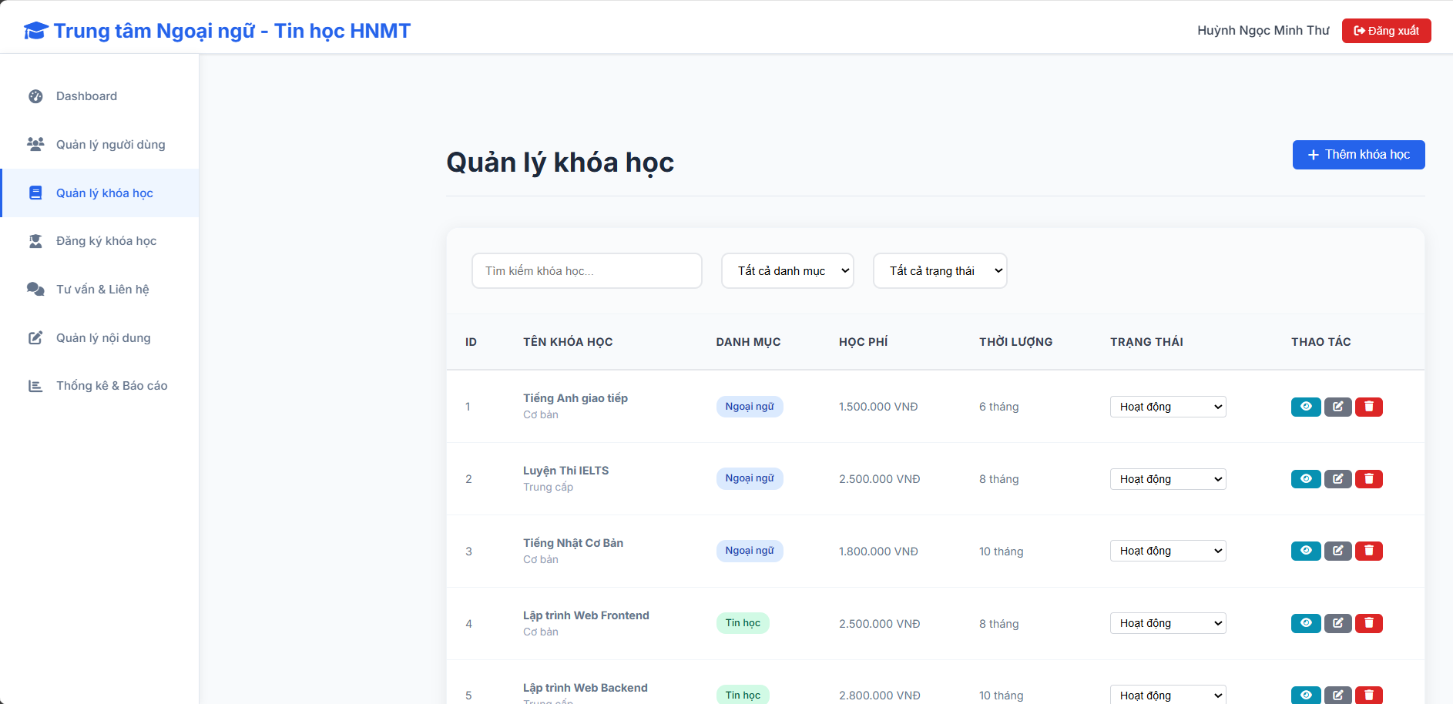
Hình 4.11 Giao diện quản lý khóa học
Quản trị viên có xem thông tin chi tiết, bộ lọc thông minh, thêm, xóa, sửa các khóa học một cách nhanh chóng.
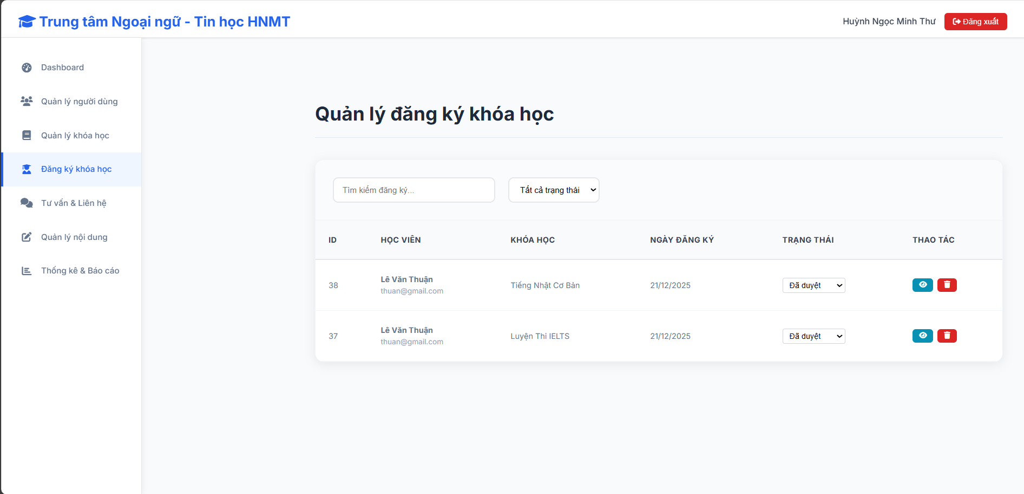
Hình 4.12 Quản lý đăng ký khóa học
Quản trị viên có thể xem thông tin học viện đăng kí khóa học nào, phê duyệt trạng thái và từ chối yêu cầu.
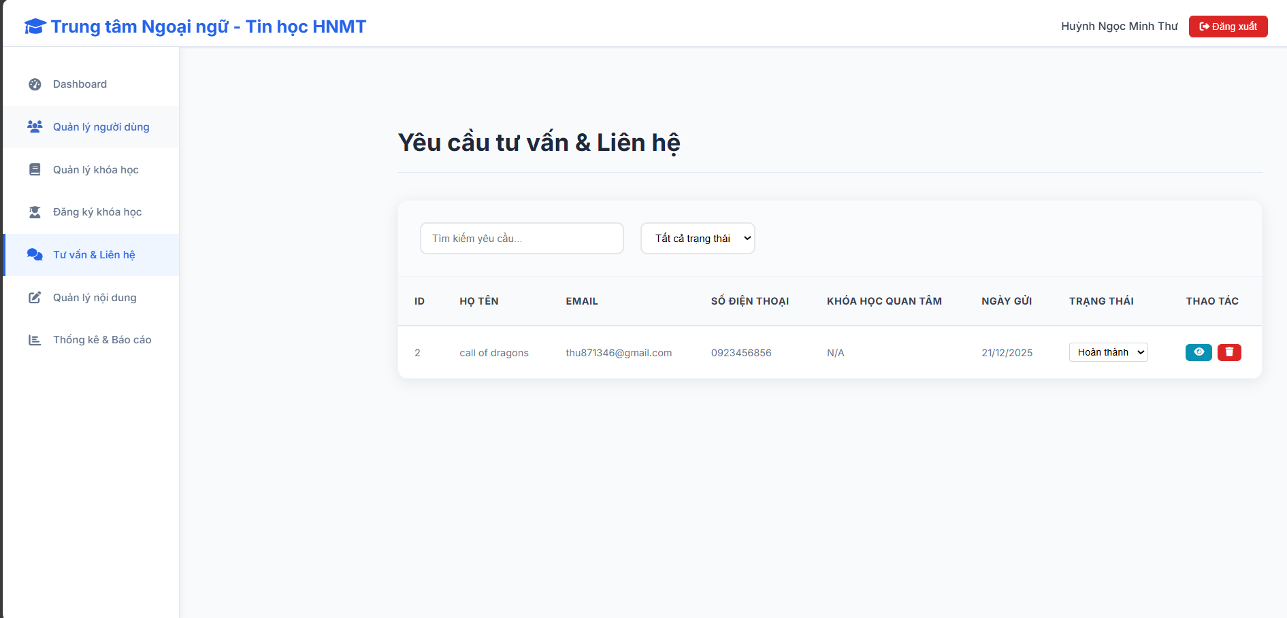
Hình 4.13 Giao diện nhận yêu cầu và tư vấn
Nhận thông tin của học viên cần tư vấn và liện hệ lại một cách nhanh nhất.
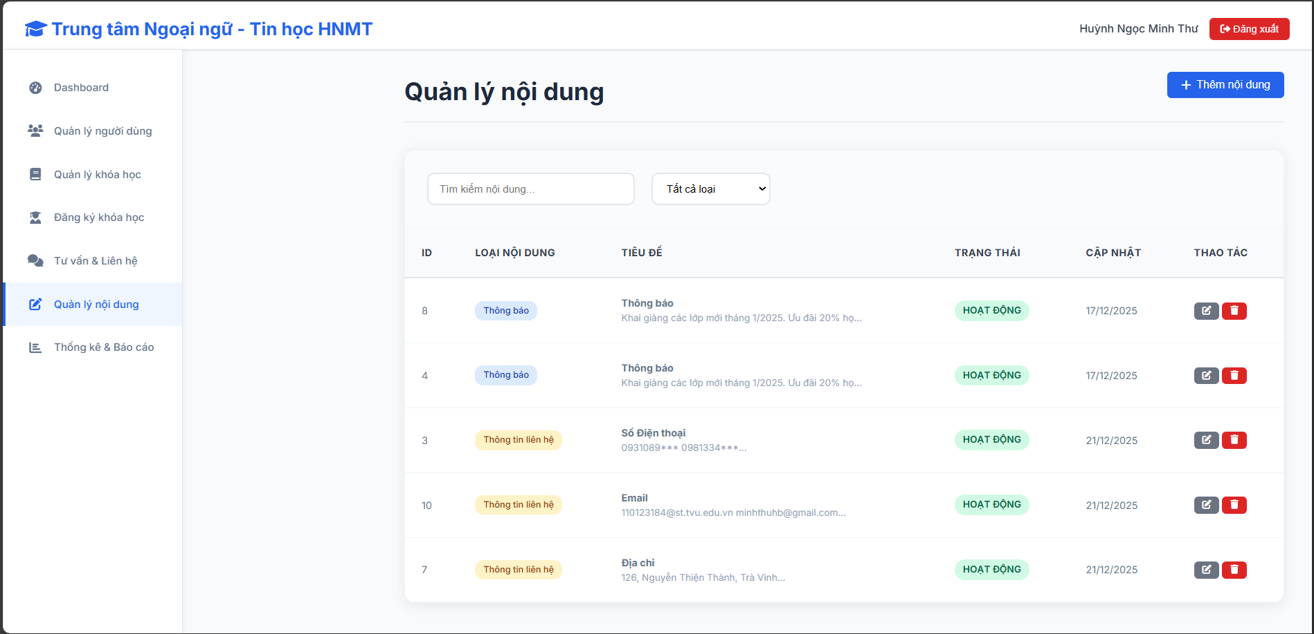
Hình 4.14 Quản lý nôi dung
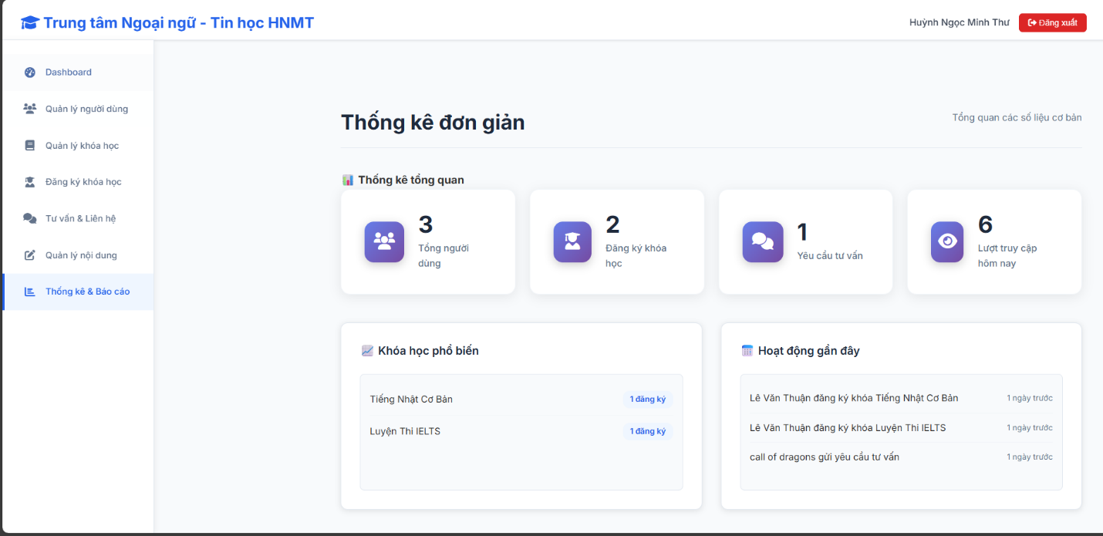
Nơi cập nhật các thông báo mới lên trang thông báo (ví dụ : các ưu đãi, khai giảng khóa học mới, ....) và chỉnh sửa thông tin liên hệ.
Hình 4.15 Giao diện trang thống kê

KẾT LUẬN VÀ HƯỚNG PHÁT TRIỂN

Kết quả đạt được

Về mặt kỹ năng
- Lập trình Front-end: Thành thạo việc sử dụng HTML5, CSS3 và Framework Bootstrap 5.3 để xây dựng giao diện web hiện đại, có tính đáp ứng (Responsive) cao trên nhiều thiết bị.
- Lập trình Back-end: Nắm vững ngôn ngữ PHP và cách thức kết nối, truy vấn cơ sở dữ liệu MySQL. Hiểu rõ cơ chế quản lý phiên làm việc (Session) để phân quyền người dùng và Admin.
- Tư duy hệ thống: Biết cách phân tích và thiết kế cơ sở dữ liệu quan hệ, chuẩn hóa các bảng thông tin để tối ưu hóa việc lưu trữ và truy xuất.

Về sản phẩm hoàn thiện
- Về trải nghiệm người dùng : Website có giao diện trực quan, tốc độ tải trang nhanh, màu sắc hài hòa và điều hướng thông minh, mang lại cảm giác chuyên nghiệp cho một trung tâm giáo dục
- Chức năng dành cho Khách hàng/Học viên: Đăng ký tài khoản, đăng nhập hệ thống, tìm kiếm khóa học linh hoạt và quản lý danh sách các khóa học đã đăng ký cá nhân hóa.
- hức năng dành cho Quản trị viên (Admin): Hệ thống Dashboard mạnh mẽ cho phép quản lý tập trung toàn bộ dữ liệu người dùng và khóa học thông qua các thao tác CRUD (Thêm, Đọc, Sửa, Xóa) nhanh chóng và bảo mật.

Hạn chế
- Hệ thống chưa tích hợp cổng thanh toán trực tuyến (Momo, VNPay), việc đóng học phí vẫn cần xác nhận thủ công
- Chưa có tính năng gửi thông báo tự động (Email/SMS) khi học viên đăng ký khóa học thành công.
- Dữ liệu thống kê tại trang Admin còn ở mức cơ bản, chưa có biểu đồ phân tích xu hướng đăng ký theo tháng.

Hướng phát triển
- Khắc phục hạn chế hiện tại: Hoàn thiện các lỗi nhỏ về giao diện trên một số dòng điện thoại đời cũ; tối ưu hóa các câu lệnh truy vấn SQL phức tạp để tăng tốc độ phản hồi khi cơ sở dữ liệu học viên ngày càng lớn.
- Bổ sung tính năng mới: Phát triển hệ thống thi trắc nghiệm trực tuyến để học viên tự đánh giá năng lực ngay trên web; tích hợp chức năng gửi thông báo tự động qua email hoặc SMS ngay khi học viên đăng ký khóa học thành công.
- Nâng cấp hệ thống thanh toán: Tích hợp các cổng thanh toán điện tử phổ biến như Momo, ZaloPay hoặc VNPay. Điều này giúp chuyển đổi quy trình đóng học phí từ xác nhận thủ công sang xác thực tự động, tạo sự thuận tiện tối đa cho học viên.
- Mở rộng quy mô: Nâng cấp hạ tầng máy chủ để có thể chịu tải được lượng lớn người dùng truy cập cùng lúc; đồng thời phát triển thêm ứng dụng di động (Mobile App) đồng bộ với cơ sở dữ liệu hiện có để học viên học tập mọi lúc, mọi nơi.

TÀI LIỆU THAM KHẢO
[1] Luke Welling & Laura Thomson, PHP and MySQL Web Development, Addison-Wesley Professional.
[2] Mark Otto & Jacob Thornton, Bootstrap Documentation, https://getbootstrap.com/.
[3] W3Schools Online Web Tutorials, HTML, CSS, PHP, SQL Tutorials, https://www.w3schools.com/.
[4] PHP Group, PHP Manual, https://www.php.net/manual/en/.
[5] Trường Đại học Trà Vinh, "Quy định về trình bày báo cáo Đồ án/Khóa luận tốt nghiệp", ban hành theo Quyết định của Hiệu trưởng Trường Đại học Trà Vinh.
[6] Giáo trình "Lập trình Web với PHP và MySQL", Khoa Kỹ thuật và Công nghệ - Trường Đại học Trà Vinh..

